FIAP GLOBAL SOLUTIONS 2026 – 2TDSPJ

DevOps and Cloud Computing

-------------------------------------------------
Argos – Solução desenvolvida por Equipe DrivenSoft

- RM563717 Max Hayashi Batista
- RM565119 Henrique Cunha Torres
- RM564723 Felipe Bezerra Beatrici
-------------------------------------------------

Índice

Folha de Rosto ................................................................................................... 1
Arquitetura da solução ....................................................................................... 2
Arquitetura da solução ....................................................................................... 3
Link do repositório GitHub ................................................................................. 4
Link do vídeo no YouTube ................................................................................. 4
Evidência de remoção da VM e recursos em nuvem......................................... 5
Evidência de remoção da VM e recursos em nuvem......................................... 6

Arquitetura da Solução

- Arquitetura Macro
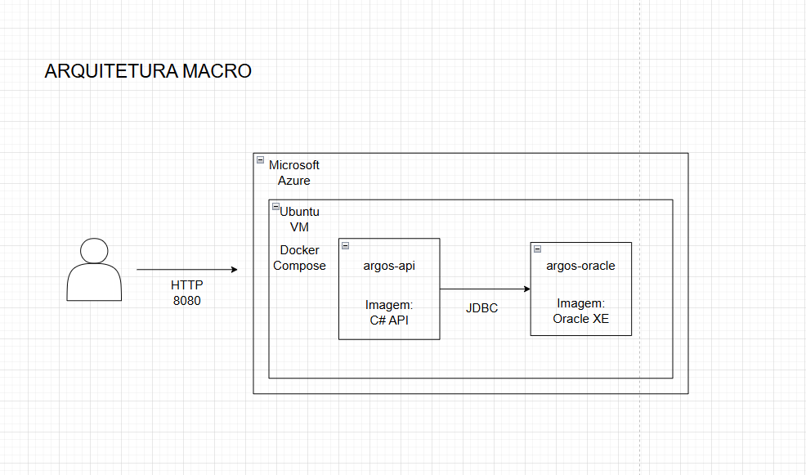
- Fluxo de requisições
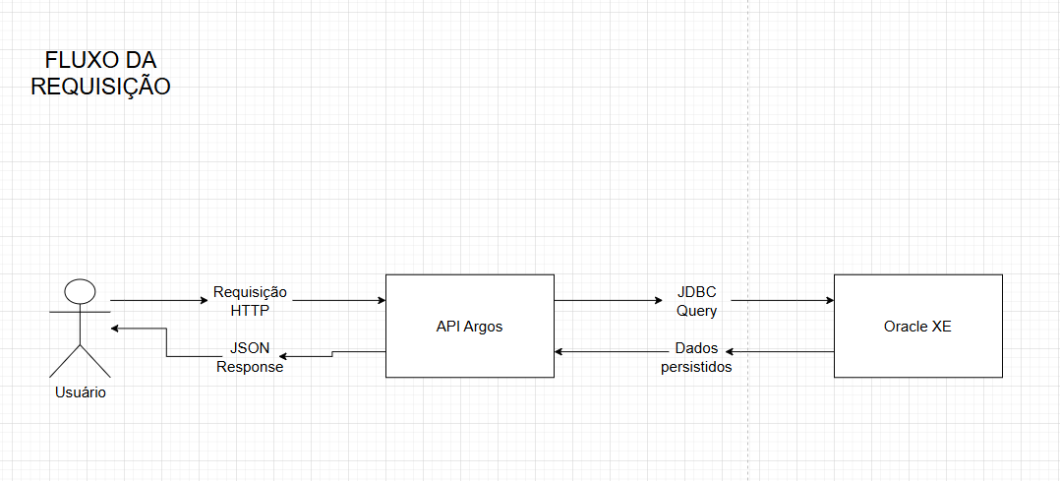

- Infraestrutura Azure
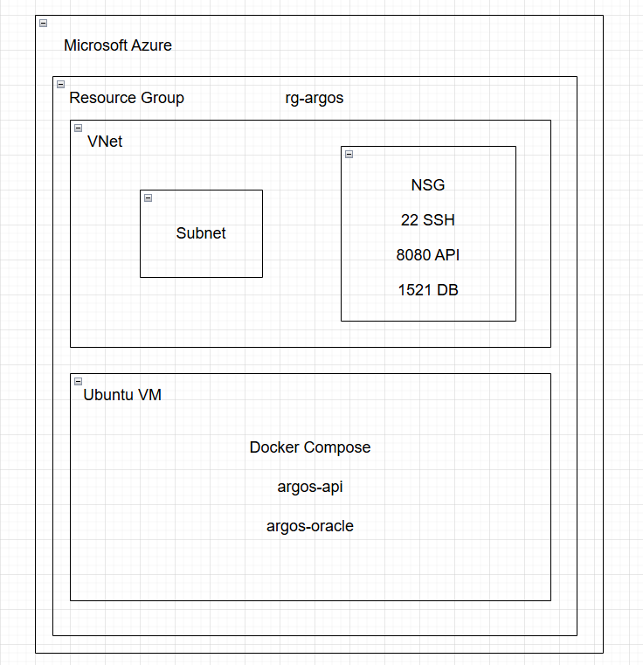

Link do repositório GitHub

https://github.com/Driven-Soft/Argos-DevOps.git

Link do vídeo no YouTube

Evidências de remoção dos recursos

- Na infraestrutura Azure:

- No git bash:

